# 毕业生申请见习步骤及个人管理后台操作流程图

第一部分 申请见习步骤

1.登录广西人才网（www.gxrc.com），点击“毕业生就业”后，再点击“就业见习”。



图1



图2

1. 进入“就业见习”界面，点击右上角“个人见习申请”，进入“见习人才注册界面。”



图3

3.“见习人才注册”界面，有三类条件符合参加见习，毕业生根据自己所属的人才类型选择，选择“用手机号码注册”方式进行注册。已有账号的毕业生直接登录。

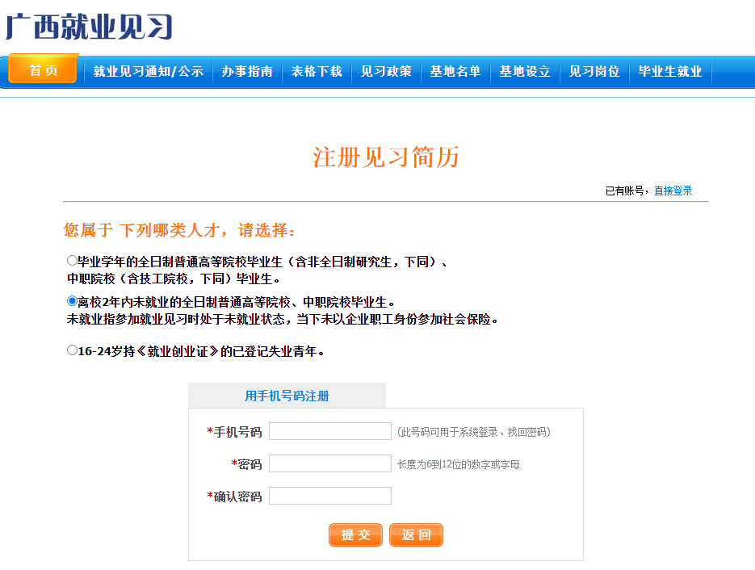

图4

1. 填写个人基本信息，填写完毕后，点击后下方“提交”，等待管理员审核。

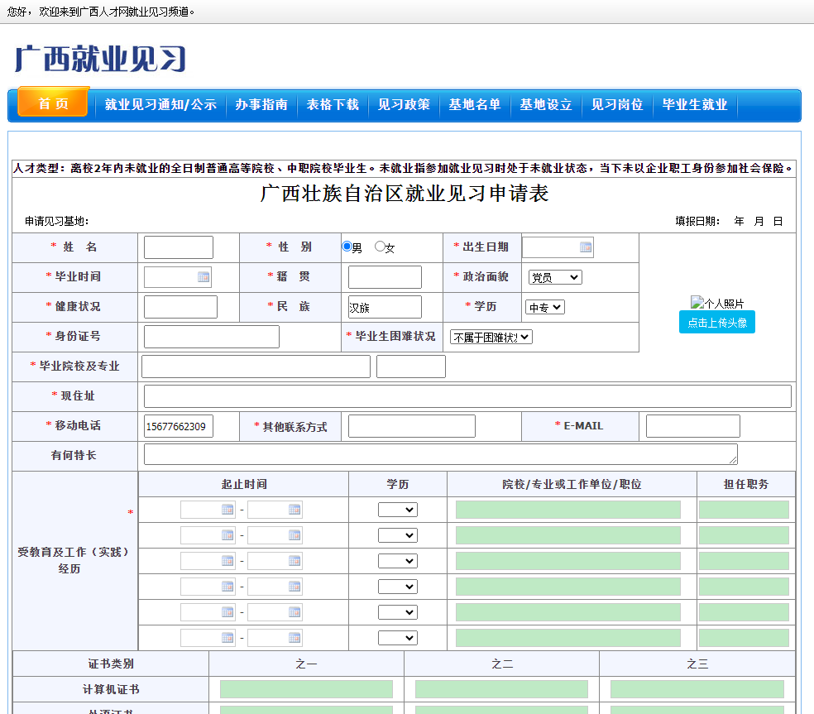

图5

**6.注册完账号之后也可以在见习人员登入输入账号、密码、验证码，选择“登录”，即可进入见习人员后台界面。**

第二部分 见习人员管理后台

**1.见习人员后台界面分为个人基本信息、求职记录、职位收藏三部分。**

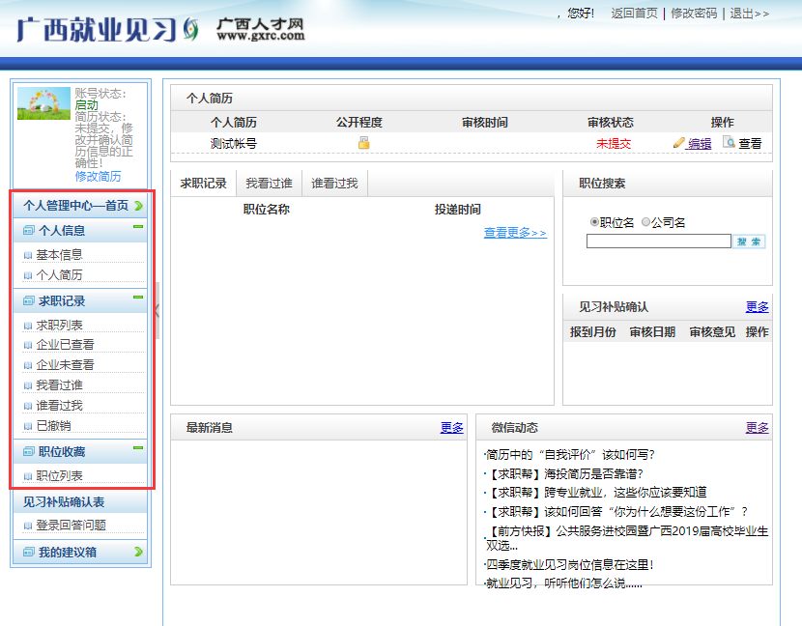

图1

**2.点击左侧“基本信息”，可对信息进行修改。**

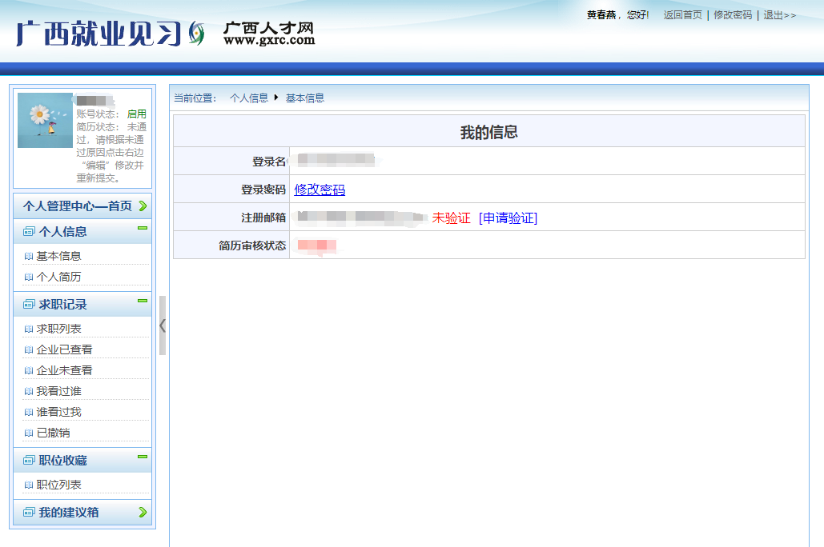

**3.点击左侧“个人简历”，可对简历进行查看、修改，确认无误后可打印简历。**

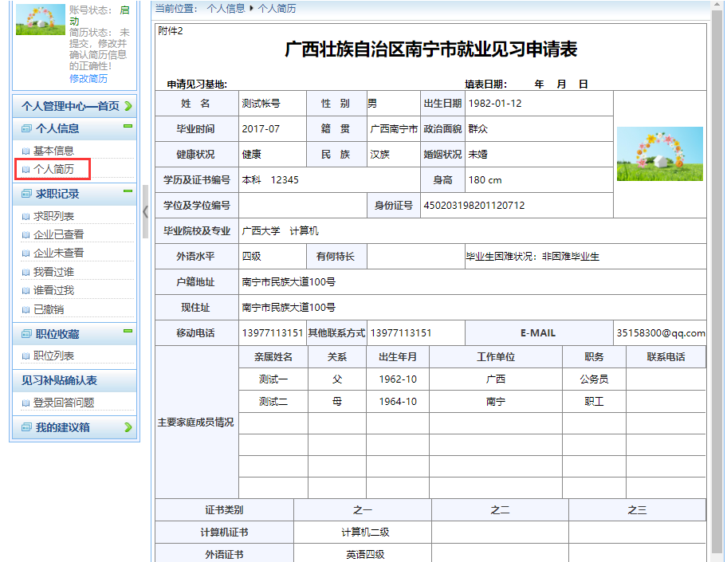

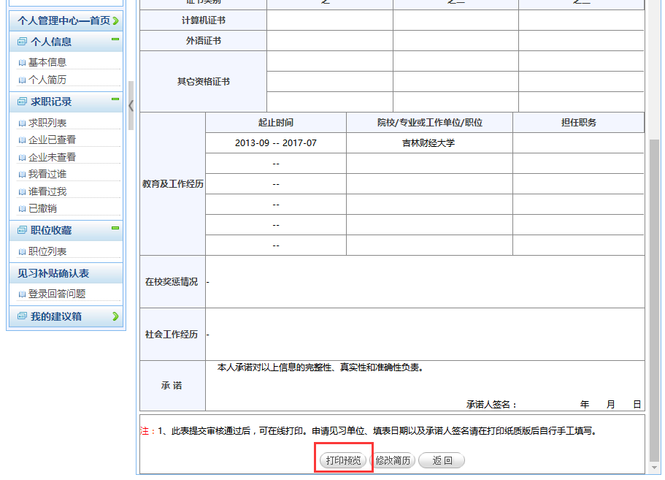

图4

**4.点击右上角“返回首页”，下拉，在就业见习岗位“职位”录入“百色市中医医院”，进行搜索。**

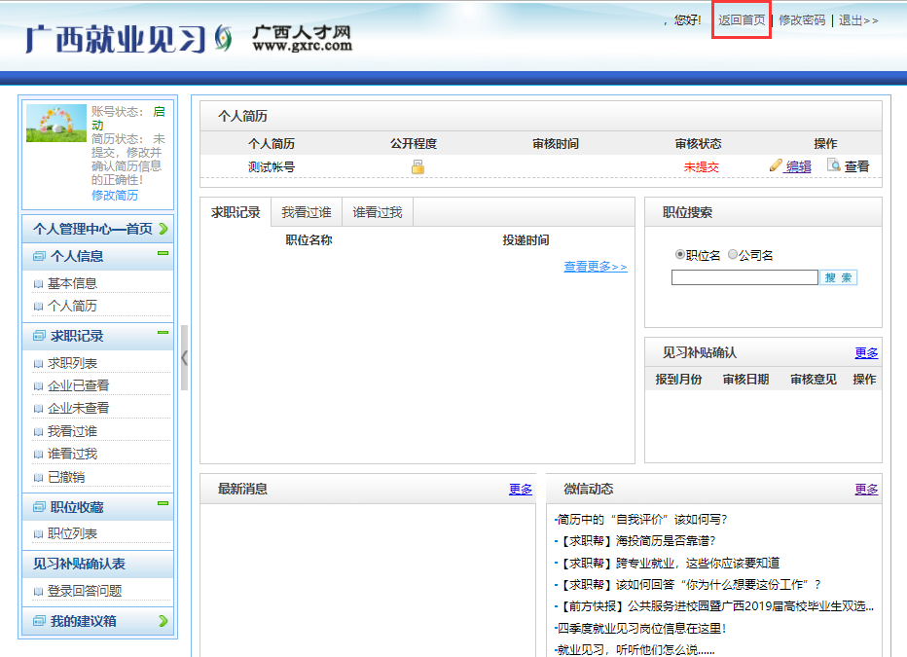



**5.点击职位名称，进行简历投递。**

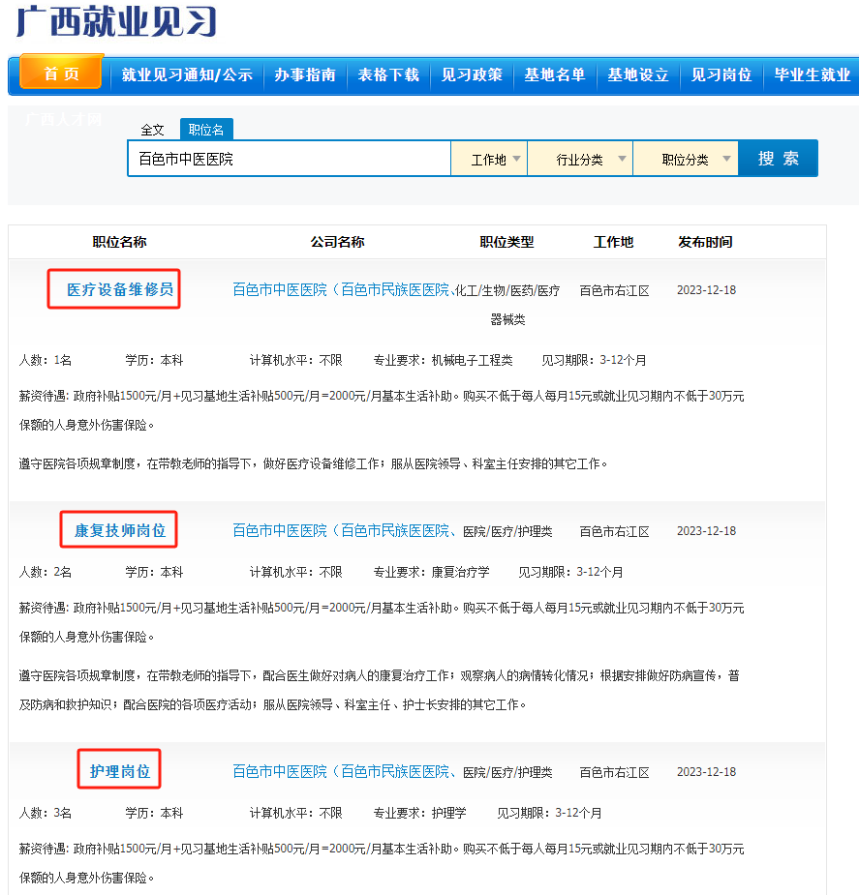

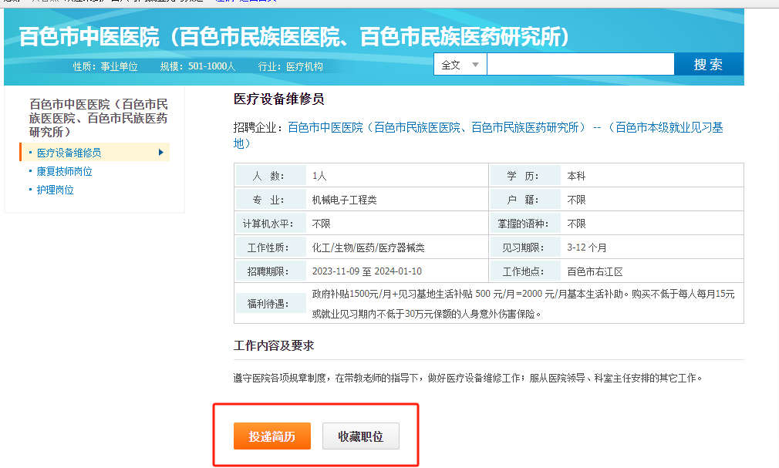

图5

**6.投递简历后，见习人员可在“求职记录的求职列表”查看简历状态。**

